Note 16/10/2555

เรียนพี่ๆ ทุกท่านค่ะ

ป๋วยแนบ CA MRTA มาให้นะคะ

โดยหลักการ คือ

1. Top up Loan เพื่อซื้อ MRTA cover วงเงินสินเชื่อ เงินกู้ O/D และ เพื่อค่าประกันอัคคีภัย

- ค่าเบี้ยสูงสุด 0.50 ลบ (ต่อรายหรือต่อกลุ่ม) ไม่เกิน 5% ของวงเงินสินเชื่อที่อนุมัติใหม่ครั้งนี้

- Loan MRTA ไม่นำไปคำนวณ DSCR ส่วนหลักประกันไม่เรียกเพิ่ม แต่ให้จำนอง Cover MRTA ด้วยค่ะ (ถ้ามีหลักประกันเหลือพอ)

- Loan MRTA ให้รวมเป็นวงเงินเดียวกันกับ Loan ที่ขอใหม่ค่ะ

- Loan MRTA จะไม่เก็บค่า Front end fee ค่ะ (ยังไม่ขอ Waive จาก Board กำลังเสนออยู่ )

เช่น 1. วงเงินกู้ระยะยาว 10.50 ลบ. (ไม่แยก loan 2 ก้อนนะคะ รวมก้อนเดียวกัน กลัวลูกค้าลืมจ่าย)

1.1 วงเงิน 10.0 ลบ เพื่อใช้เงินทุนหมุนเวียน

1.2 วงเงิน 0.50 ลบ เพื่อชำระค่าเบี้ยประกัน และจ่ายตรงให้กับบริษัทประกันเท่านั้น

สมมติ ระยะเวลา 5 ปี

Installment 216,340 บาท/เดือน

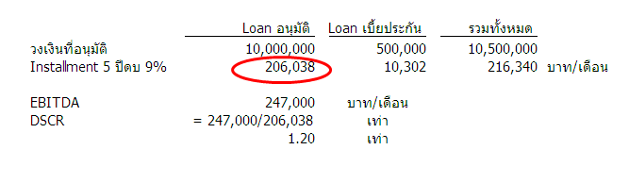

2. DOA ที่อนุมัติได้ค่ะ ขอให้ บุคคลตาม ว.26/2555 , 27/2555 , 16/2555 (ฺBig bag ตอนนี้เปลี่ยนเป็น 40/2555) และ 34/2555 ( SME จุใจ) โดยรวมแล้ว Total Group Exposure แล้วไม่เกิน 30 ลบ.ค่ะ

3. เอกสารต้องมี

- สำเนา App ประกัน ที่ลูกค้า Request ต่อบริษัทฯประกัน

- ใบคำนวณเบี้ยประกัน

- CA ต้องระบุ วงเงิน Loan MRTA กำหนดวัตถุประสงค์ชัดเจน และจ่ายตรงไปบริษัทประกัน

4. กรณีที่ CM ลดวงเงินลง และ ค่าเบี้ยประกันต้องลดลง ขณะนี้ยังไม่มี Process ว่าจะทำอย่างไร ระหว่าง

4.1 CM ระบุค่าเบี้ยประกันใหม่ลงในCA เลย (โดย CM คำนวณค่าเบี้ยประกันและระบุใน CA เลยตามวงเงิน สินเชื่อที่ลดลง ) หรือ

4.2 แจ้ง RM เพื่อทราบและให้ไปเจรจากับ ลูกค้าก่อนเพื่อให้ลูกค้ายอมรับในเงื่อนไขใหม่ก่อน แล้ว CM จึงค่อยแก้ไข CA (โดย CM คำนวณค่าเบี้ยประกันและระบุใน CA เลยตามวงเงิน สินเชื่อที่ลดลง )

ถ้าได้รับ Solution จะแจ้งให้ทราบอีกทีค่ะ